# 浏览器功能与组成

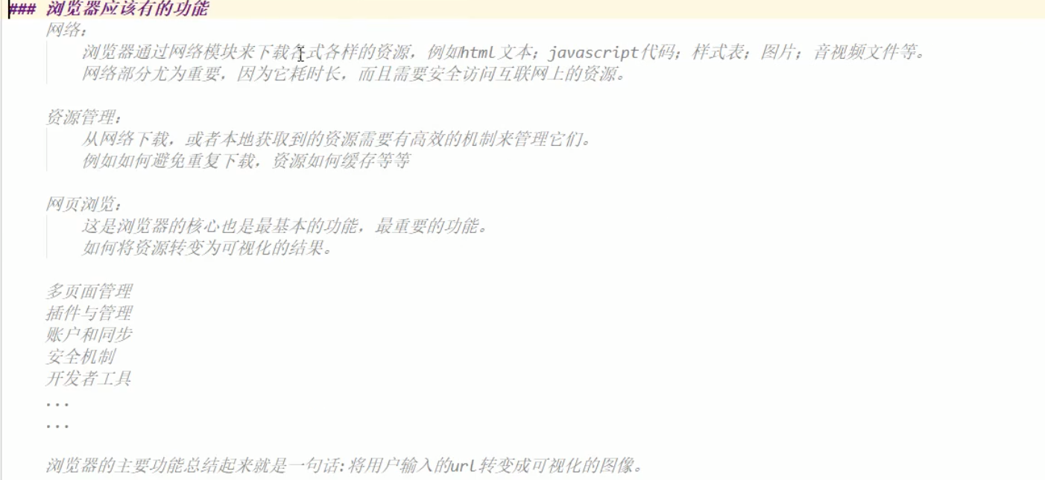

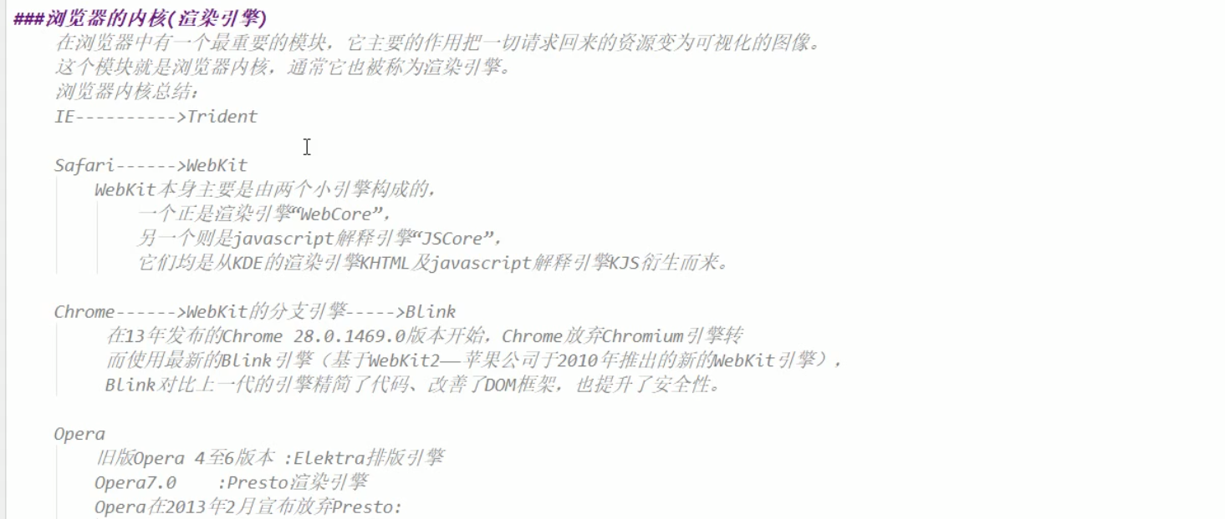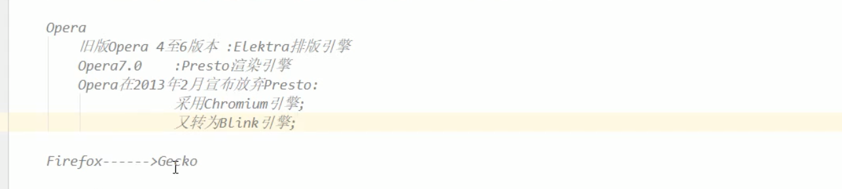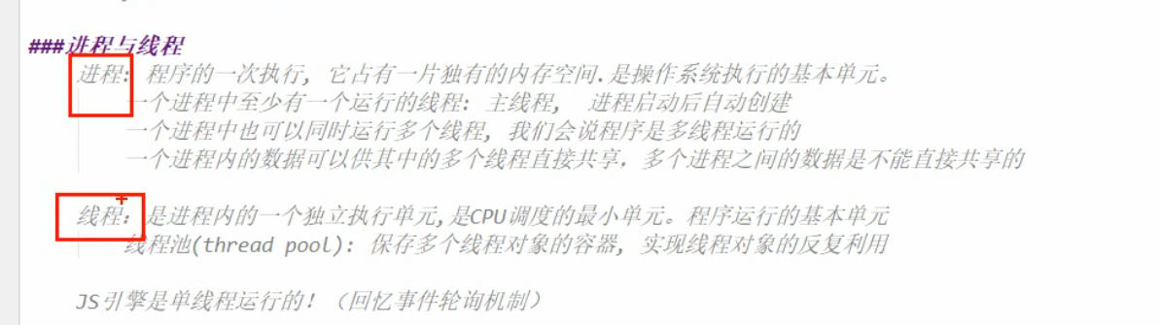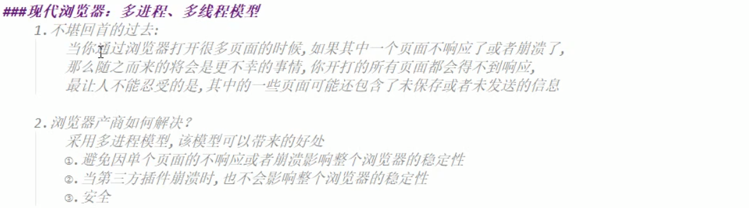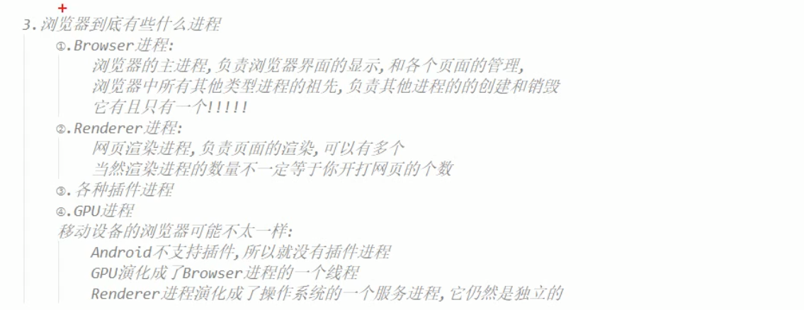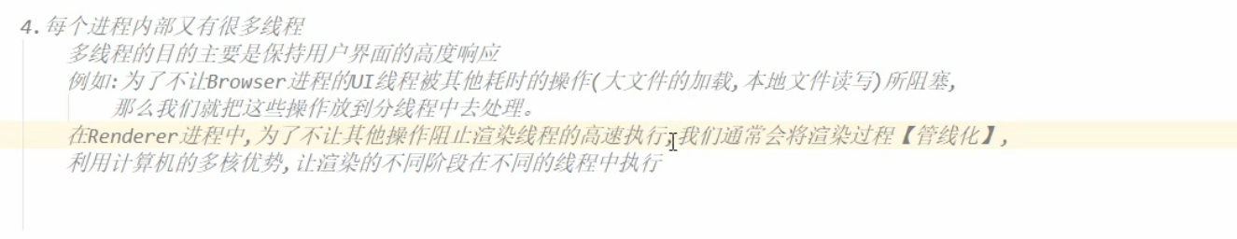

# 浏览器引擎渲染与阻塞

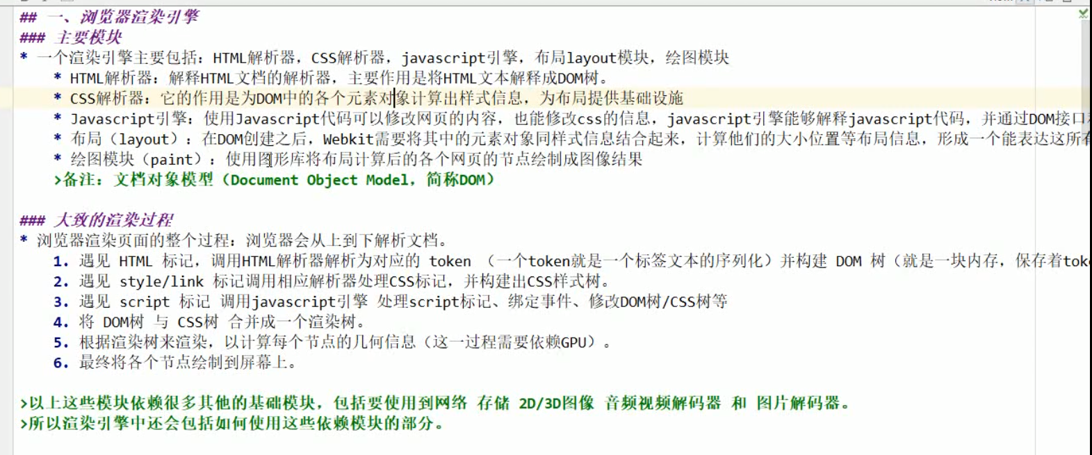

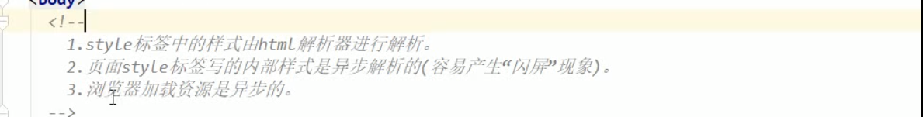

## 阻塞：

### css阻塞

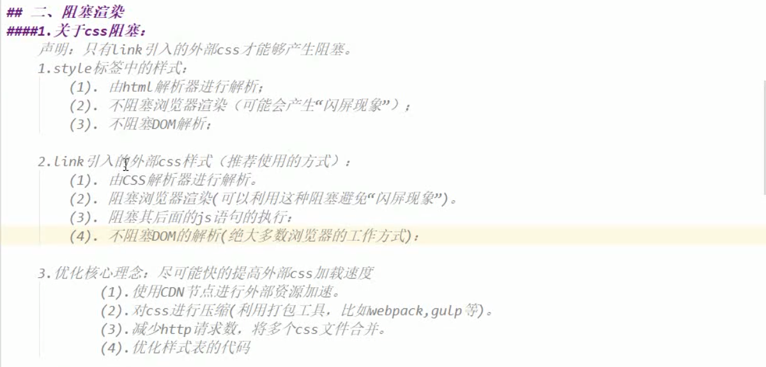

### js阻塞

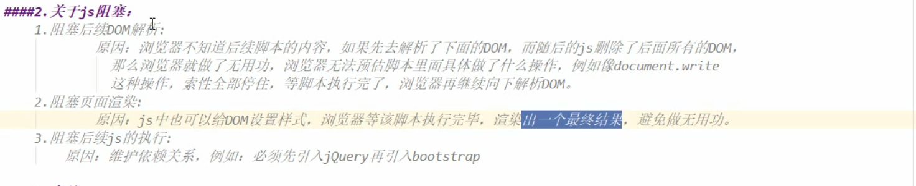

### 备注

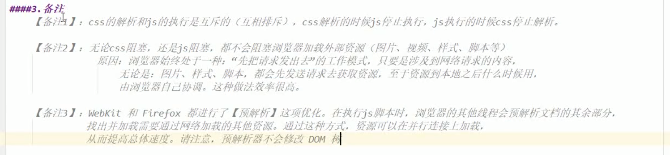

# CSS图层

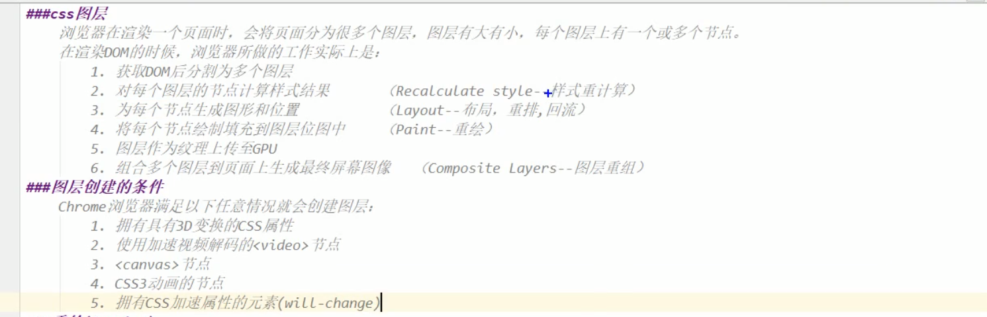

## 重绘和重排

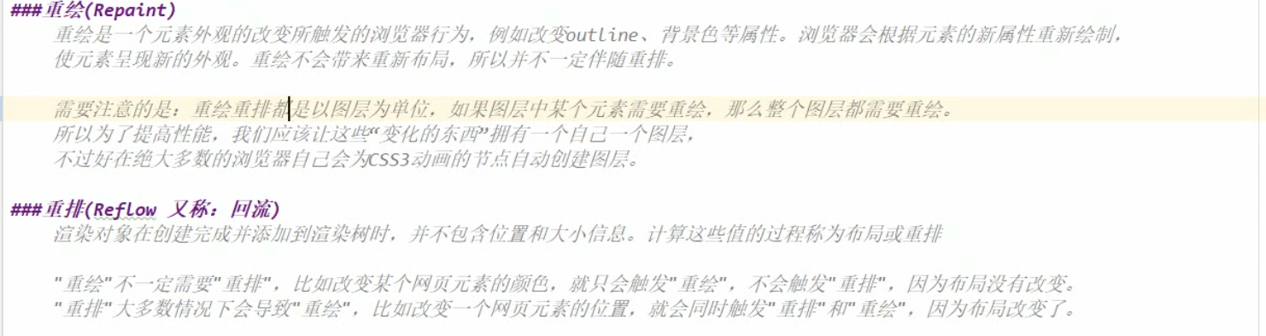

### 触发重绘和重排的属性

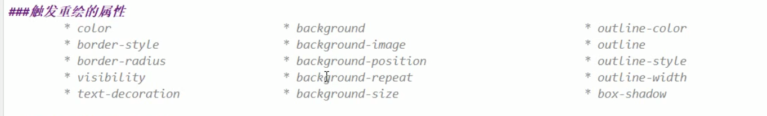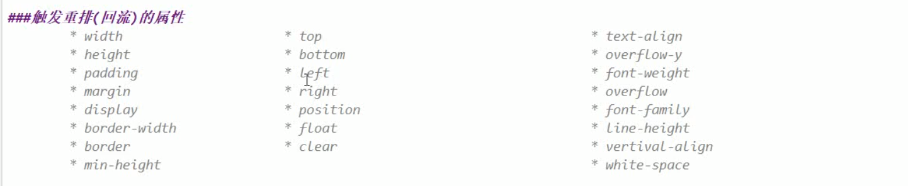

### 常见触发重排的操作

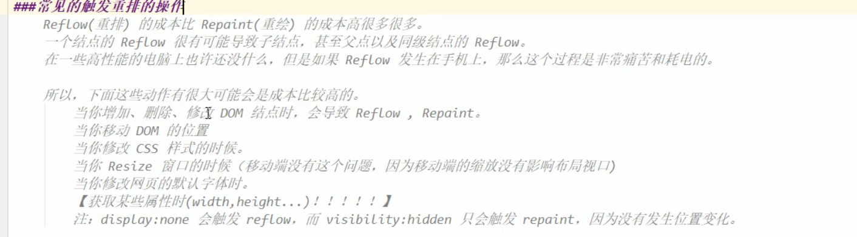

### 优化方案：

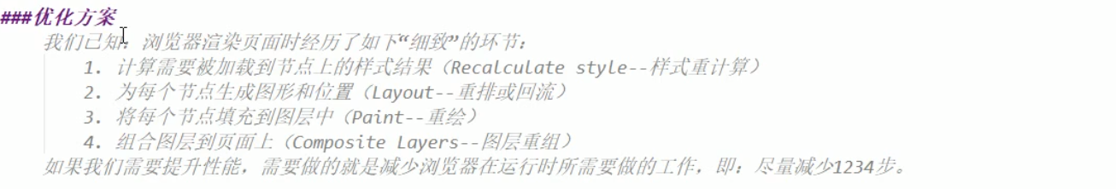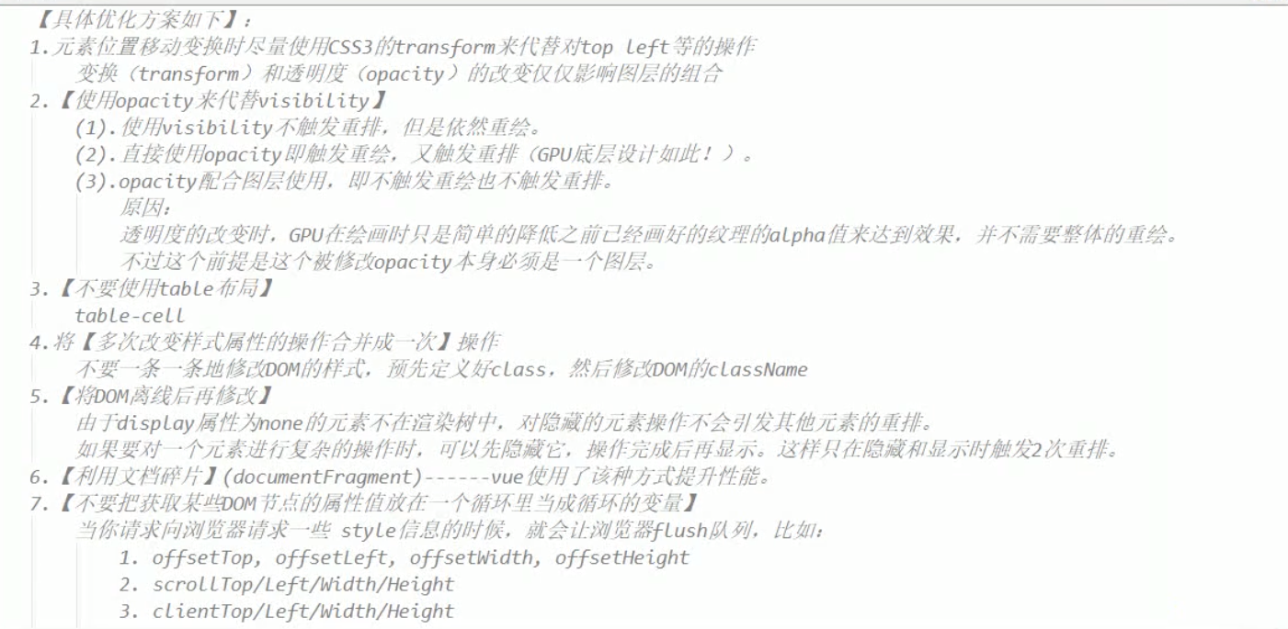

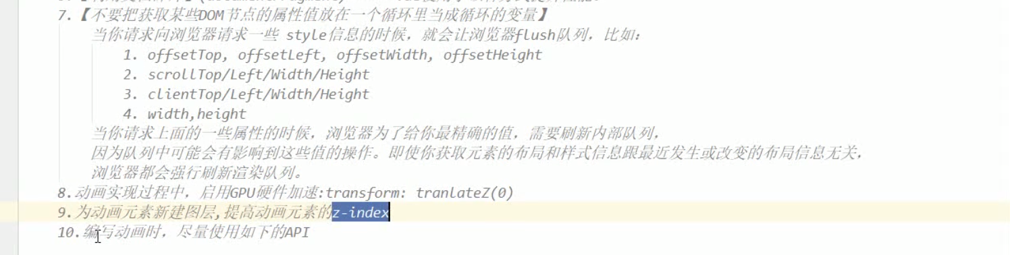



#### 1.transform:translateX or Y代替对left top操作：

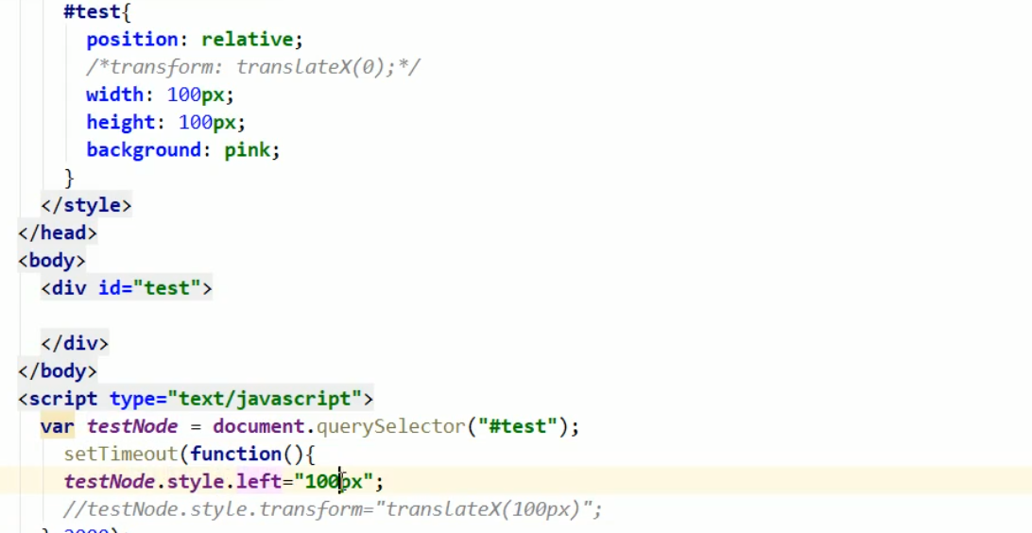

#### 2．使用opacity代替visibility:

